Prilog III

TEHNIČKA SPECIFIKACIJA
NABAVA LED REFLEKTORA 32W S PRIKLJUČKOM NA NAPAJANJE PREKO ELEKTRIČNE TRAČNICE

Ponuditelj je obvezan ispuniti obrazac „Tehnička specifikacija - Nabava LED reflektora 32W s priključkom na napajanje preko električne tračnice, te ispuniti kolonu „PONUĐENA KARAKTERISTIKA” i „Naziv i broj stranice kataloga“.
Kolonu „PONUĐENA KARAKTERISTIKA” obvezno je ispuniti na način da se na za to predviđeno mjesto (prazno polje) upiše ili ponuđena karakteristika ili prihvaćanje navedene karakteristike, prema uputi danoj u drugom stupcu.
Kolonu „Naziv i broj stranice kataloga“ obvezno je ispuniti na način da se na za to predviđeno mjesto (prazno polje) upiše broj stranice kataloga, prospekta, brošure ili tehničkog lista na kojem se nalazi tražena tehnička karakteristika. Također, ponuditelj obvezno označava u katalogu, prospektu, brošuri ili tehničkom listu broj tražene tehničke karakteristike.
Ako ponuđena roba nema neku od tehničkih karakteristika naznačenih u obrascu tehničke specifikacije ili roba ne udovoljava traženim tehničkim karakteristikama, smatrat će se da ponuda ne ispunjava uvjete vezane uz svojstva predmeta nabave i odbit će se kao nepravilna.

Red.  br. | TRAŽENO | uputa | PONUĐENA KARAKTERISTIKA | Naziv i broj stranice kataloga
 | LED reflektor 32W s priključkom na napajanje preko električne tračnice
1. | Električni napon min AC 100 – 240V; 50Hz | DA/NE
2. | Tip LED izvora: COB (Chip on Board) LED | DA/NE
3. | Ukupan svjetlosni tok od 3 400 lm do 4 000 lm | Navesti vrijednost
4. | Učinkovitost ≥100 lm/W | Navesti vrijednost
5. | Temp. boje: 4000K | DA/NE
6. | Kut svjetlosnog snopa od 45° do 75° | DA/NE
7. | Zaštita od prodora vode i prašine min IP20 | DA/NE
8. | Kućište od lakog materijala (poput aluminija) | DA/NE
9. | Boja kućišta: bijela, mat | DA/NE
10. | Indeks reprodukcije boje CRI ≥ 90 | Navesti vrijednost
11. | Životni vijek ≥ 50 000 sati s degradacijom L90B50 | Navesti vrijednost kod degradacije L90B50
12. | Maksimalna težina 1kg | Navesti vrijednost
13. | Kut rotiranja svjetiljke oko nosača reflektora: horizontalno min. 355°; vertikalno min. 90°. | DA/NE
14. | Reflektor ima preklopku za izbor jedne od tri faze električnog napajanja (1 – 2 – 3) | DA/NE
15. | Reflektor se preko trofazne strujne tračnicom spaja na električno napajanja.  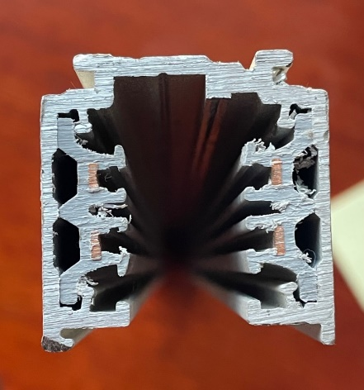 | DA/NE
16. | Zaštita od indirektnog dodirnog napona: klasa II | DA/NE

__________________________________
(pečat i potpis ovlaštene osobe ponuditelja)

